文件名称 |  |  |  | XD客户端架构设计
文件编号
文件版本 |  |  |  | A/0
文件页码 |  |  |  | 第 页, 共 页
文件会签记录
是否需会签 |  |  |  | □ 需要会签 □ 无需会签
相  关  会  签  部  门 | 会签部门 |  |  | 负责人 |  |  | 会签日期
拟定 |  |  | 审核 |  | 批准 |  |  | 生效日期
文件修订记录
修订版本 |  | 修订内容简述 |  |  |  | 修订人 |  | 修订日期

背景

目标
  - 满足XD需求规格说明书定义的功能需求
  - 易于扩展和维护
    - 将客户端与下层依赖的读卡器 SDK解耦
    - 界面与逻辑解耦

现状

范围
本设计的对象是XD客户端，包括如下图所示功能模块。
其中XD客户端产品包括两部分内容，XD WinForm和XD WebForm。
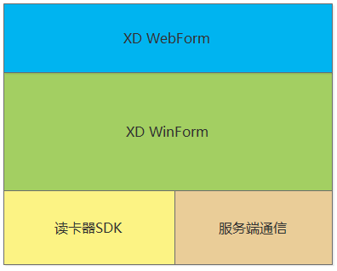

架构
  - 静态逻辑架构图

XD架构设计，逻辑模块图如下所示
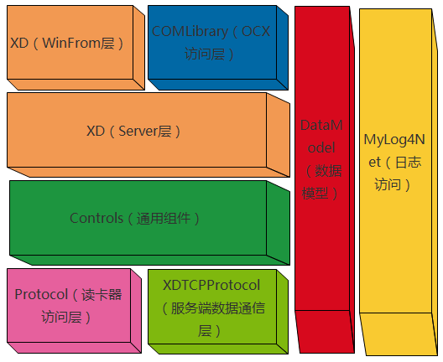

客户端自上而下使用函数调用方式，消息返回及事件响应使用Windows事件。

从上往下各模块即交互关系如下
- Winform层，提供客户端展示界面及界面调度。
- OCX层，提供web方式访问的OCX控件封装。
- Server层，提供给界面基础的业务操作搜集底层触发的事件及消息响应。
- Control通用组件层，提供基础的界面操作组件
- Protocol读卡器访问层，对读卡器库的封装
- XdtcpProtocol服务端数据通信层，封装与服务端直接的通信操作
- Datamodel数据模型，通用数据类型
- Mylog4net日志访问，提供日志的保存

  - 登录逻辑模块时序图

  - 掉线逻辑模块时序图

  - OCX登录逻辑模块时序图

